

机电液压综合设计

卧式半自动组合机床液压系统
及其有关装置设计

学 院 机电工程学院__
专 业 机械制造及其自动化5班
年级班别 15级5班___
学 号 3115000209
学生姓名 林灏帆______
指导教师 _邹大鹏______

2018年1月17日

广东工业大学课程设计任务书
题目名称 | 卧式半自动组合机床液压系统及其有关装置设计
学生学院 | 机电工程学院
专业班级 | 机械制造及其自动化5班
姓 名 | 林灏帆
学 号 | 3115000209
一、课程设计的内容
综合应用已学的课程，完成卧式半自动组合机床的液压系统的原理设计、液压系统的设计计算、液压系统元部件的选择、液压集成油路的设计、液压集成块的设计等。
二、课程设计的要求与数据
1．机床系统应实现的自动工作循环
(手工上料) →(手动启动) →工件定位(插销)→夹紧工件→动力头(工作台)快进→慢速工进→快退→停止→工件拔销→松开工件→（手工卸料）。
要求工进完了动力头无速度前冲现象。工件的定位、夹紧应保证安全可靠，加工过程中及遇意外断电时工件不应松脱，工件夹紧压力、速度应可调，工件加工过程中夹紧压力稳定。
2．工件最大夹紧力为F_{j}；工件插销定位只要求到位，负载力小可不予计算。
3．动力头快进、快退速度v₁；工进速度为v₂可调，加工过程中速度稳定；快进行程为L₁，工进行程为L₂；工件定位、夹紧行程为L₃，夹紧时间t=1s。
4．运动部件总重力为G，最大切削进给力（轴向）为F_{t}；
5．动力头能在任意位置停止，其加速或减速时间为△t；；工作台采用水平放置的平导轨，静摩擦系数为f_{s}，动摩擦系数为f_{d}。
设计参数表
序号 | F_{j}  (N) | F_{t}  (N) | G  (N) | v₁  (m/min) | v₂  (mm/min) | L₁  (mm) | L₂  (mm) | L₃  (mm) | △t  (s) | f_{s} | f_{d}
17 | 9500 | 45500 | 700 | 5 | 20~800 | 210 | 40 | 20 | 0.20 | 0.15 | 0.1
三、课程设计应完成的工作
(一) 液压系统设计
根据设备的用途、特点和要求，利用液压传动的基本原理进行工况分析，拟定合理、完善的液压系统原理图，需要写出详细的系统工作原理，给出电磁铁动作顺序表。再
经过必要的计算确定液压有关参数，然后按照所得参数选择液压元件、介质、相关设备的规格型号（或进行结构设计）、对系统有关参数进行验算等。
（二）液压装置结构设计
选出其中一个小组成员的设计方案和数据，由该组成员共同完成该方案液压系统的集成块组的结构设计，尽量做到每个小组成员负责其中的一个集成块的设计。集成块之间必须考虑到相互之间的连通关系，是一个完整的液压系统的集成块。
（三）绘制工程图、编写设计说明书
1. 绘制液压系统原理图
包括系统总油路图（A3，参见图1-3）和集成块液压集成回路图（A4, 参见图3-4)。
2. 集成块的零件图（A3或更大，参见图3-8）。须按GB要求打印或用铅笔绘制。
3. 编写设计说明书（1.5万字左右），排版、结构等须规范。
四、课程设计进程安排
序号 | 设计各阶段内容 | 地点 | 起止日期
1 | 课程设计任务理解和分解 | 教4-309 | 12.29~1.8
2 | 分析工况和动作要求，完成系统方案设计和设计计算，元部件选择。 | 教4-305 | 1.9~1.12
3 | 完成液压系统集成油路的设计和集成块机构设计的分配，开始进行集成块的结构设计 | 教4-303 | 1.13~1.16
4 | 完成集成块的设计和设计说明书的撰写。 | 教4-309 | 1.16~1.17
5 | 答 辩 | 工2-727 | 1.18~1.19
五、应收集的资料及主要参考文献
[1] 李笑，吴冉泉.液压与气压传动[M].北京：国防工业出版社,2006年03月
[2] 杨培元，朱福元.液压系统设计简明手册[M].北京：机械工业出版社,2003。
[3] 雷天觉等. 液压工程手册[M].北京：机械工业出版社，1990。
[4] 博世力士乐公司.博世力士乐工业液压产品样本[M].
[5] 任建勋，韩尚勇，申华楠等.液压传动计算与系统设计[M].北京:机械工业出版社,1982
[6] 周士昌主编. 机械设计手册5 •第43篇•液压传动与控制[M].北京：机械工业出版社，2000
[7] 章宏甲，周邦俊. 金属切削机床液压传动[M].江苏科学技术出版社，1985
发出任务书日期： | 2017年12月29日 | 指导教师签名：
预计完成日期： | 2018年1月19日 | 专业负责人签章：

主管院长签章：
目录
1.液压系统工况分析 1
2.拟订液压系统原理图 2
2．1、初定液压系统 2
2．2、确定液压系统 3
3．液压系统的计算和选择液压元件 6
3. 1、液压缸主要尺寸的确定 6
3．2、确定液压缸的流量、压力和选择泵的规格 8
3．3、液压阀的选择 8
3．4、确定管道尺寸 11
3．5、液压油箱容积的确定 12
4．液压系统的验算 12
4．1、压力损失的验算 12
4．2、系统温升的验算 15
5．液压集成油路的设计 17
5．1、液压集成回路设计 17
5．2、液压集成块及其设计 19

1、液压系统工况分析
根据已知条件，绘制运动部件的速度循环图，如图1-1所示。然后计算各阶段的外负载并绘制负载图。
液压缸所受外负载F包括三种类型，既
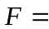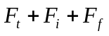 （1-1）
式中 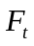——工作负载，既切削力，在本例中为45500N；
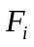——运动部件速度变化时的惯性负载；
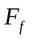——导轨摩擦阻力负载，启动时为静摩擦力，启动后为动摩擦力，对于平导轨可由下式求得
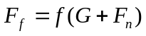 （1-2）
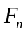——垂直于导轨的工作负载，本例中为零。则求得
静摩擦阻力 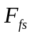=0.15×7000N=1050N
动摩擦阻力 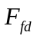=0.1×7000N=700N
惯性负载
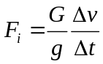 （1-3）
F_{i}=（G/g）×（ΔV/Δt）………………………（1-3）
=（7000/9.8）×（5/（0.20×60））N=298N
式中 g--重力加速度；
Δt--加速或减速时间，一般为0.01-0.5s，本设计中为0.20s；
ΔV--在Δt时间内的速度变化量。本设计中ΔV=5m/min。
启动、加速时外负载为：
F= F_{fs} + F_{a} =1050+298=1348N
快进、快退时外负载为：
F= F_{fd} =700N
工进时外负载为：
F= F_{fd} + F_{t} =700+45500=46200N
表1-1 工作循环各阶段的外负载
工作循环 | 外 负 载 F（N） |  | 工作循环 | 外 负 载 F（N）
启动、加速 | F_{fs} + F_{a} | 1348 | 工进 | F_{fa} + F_{t} | 46200
快进 | F_{fa} | 700 | 快退 | F_{fa} | 700

2、拟订液压系统原理图

2．1、初定液压系统
1）确定供油方式
液压泵的结构形式依据初定系统压力来选择，当p<21MPa时，选用齿轮泵和叶片泵。考虑到该机床在工作进给时负载较大，速度较低；而在快进、快退时负载较小，速度较高；从节省能量、减少发热考虑，泵源系统宜选用双泵供油或变量泵供油。现采用限压式变量泵。
2）调速方式的选择
在中小型专用机床的液压系统中，进给速度的控制一般采用节流阀或调速阀。根据铣削类专用机床工作时对低速性能和速度负载特性都有一定要求的特点，决定采用限压式变量泵和单向调速阀组成的容积节流调速。这种调速回路具有效率高、发热小和速度刚好的特点，并且调速阀装在回油路上，具有承受切削力的能力。
3）速度换接方式的选择
本系统用电磁阀的快慢速换接回路，它的特点是结构简单、调节行程比较方便，阀的安装也较容易，但速度换接的平稳性较差。
4）夹紧回路的选择
用三位四通电磁阀来控制夹紧、松开换向动作时,考虑到夹紧时间可调节和当进油路压力瞬时下降时仍能保持夹紧力，所以接入节流阀调节和单向阀保压。在该回路中还装有减压阀，用来调节夹紧力的大小和保持夹紧力的稳定。
5）定位回路的选择
用三位四通电磁阀来控制插销、拔销换向动作时，考虑到当进油路压力瞬时下降时仍能保持插销力，所以接入单向阀保压。在该回路中还装有单向节流阀，用来调节夹紧力的大小和保持夹紧力的稳定。

2．2、确定液压系统
1）系统工作原理
最后把所选择的液压回路组合起来，即可组合成图2-1所示的液压系统原理图。
图2-1液压系统原理图
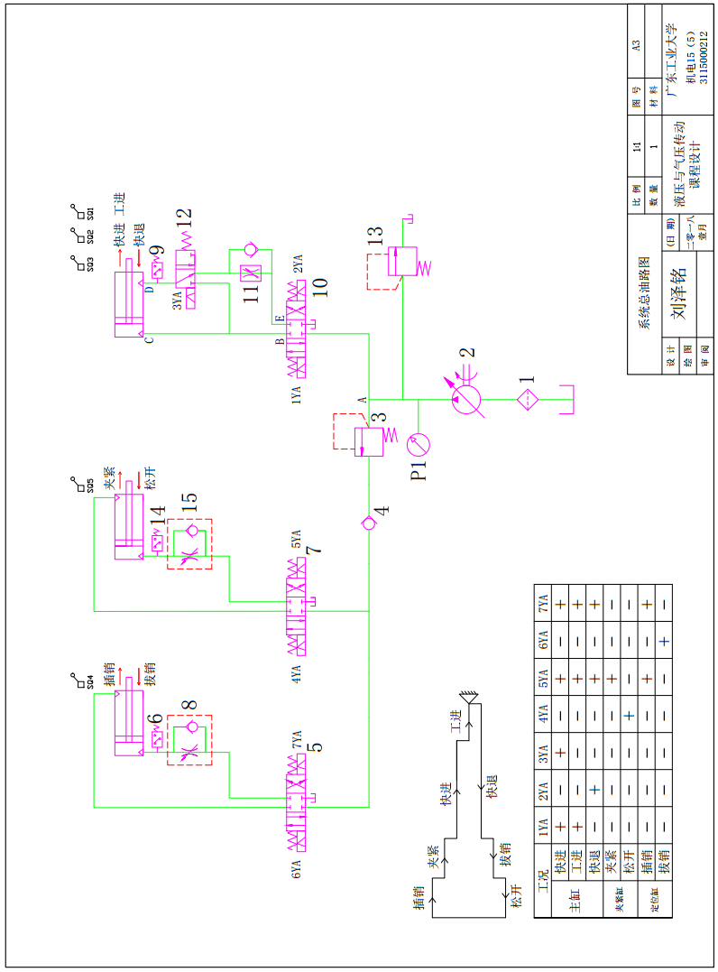

2）工作循环过程：
- 定位插销——按启动按钮，电磁阀7YA得电，换向阀在右位，定位缸下腔进油，活塞杆向上运动定位插销；
- 工件夹紧——当定位完成后，油液压力升高，压力继电器6发出信号，电磁铁5YA得电，换向阀在右位，夹紧缸下缸进油，活塞杆向上运动，工件夹紧；
- 快进——夹紧完成后，压力上升，压力继电器14发出信号，使电磁铁1YA、3YA得电，电磁，换向阀12处于左位，换向阀10处于左位，进给缸左腔进油，右腔排油流向左腔，形成差动连接，实现快进；
- 工进——当进给缸活塞杆上的挡块压下行程开关2SQ后，使电磁铁3YA失电，进给缸的回油流回油箱，实现工进；
- 快退——当进给缸活塞杆上的挡块压下行程开关1SQ后，电磁铁1YA失电，使电磁铁2YA得电，进给缸右腔进油，左腔流回油箱，实现快退；
- 拔销——当进给缸活塞杆上的挡块压下行程开关3SQ后，使2YA失电，进给缸停止工作，7YA得电，6YA失电，换向阀5处左位，定位缸上腔进油，下腔的油液直接接回油箱，实现拔销。
- 放松——当定位缸活塞杆上的挡块压下行程开关4SQ后，5YA、6YA失电，4YA得电，夹紧缸上腔进油，下腔经单向节流阀15流回油箱，实现放松。
- 系统停止——当夹紧缸活塞杆上的挡块压下行程开关5SQ后，电磁铁4YA失电，系统停止工作。
3）电磁换向阀动作顺序表
表2-1 电磁换向阀动作顺序表
 | 1YA | 2 YA | 3 YA | 4 YA | 5 YA | 6 YA | 7 YA
插销 | - | - | - | - | - | - | +
夹紧 | - | - | - | - | + | - | +
快进 | + | - | + | - | + | - | +
工进 | + | - | - | - | + | - | +
快退 | - | + | - | - | + | - | +
拔销 | - | - | - | - | + | + | -
放松 | - | - | - | + | - | - | -
停止 | - | - | - | - | - | - | -

3．液压系统的计算和选择液压元件
3.1 液压缸主要尺寸的确定
（1）工作压力P的确定。
工作压力P可以根据负载大小以及机器的类型来初步确定，现参阅参考文献[2]表2-1，取液压缸的工作压力为5MP。
（2）计算液压缸内径D和活塞杆直径d
1）进给缸内径D和活塞杆直径d
由负载图知道最大负载F为46200N，按参考文献[2]可取P2为0.5MP，η_{cm}为0.90，考虑到快进、快退速度相等，取d/D=0.7。将上述数据代入参考文献[2]式（2-3）
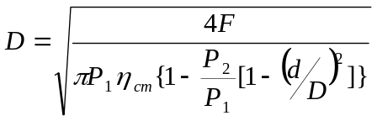………………………（3-1）
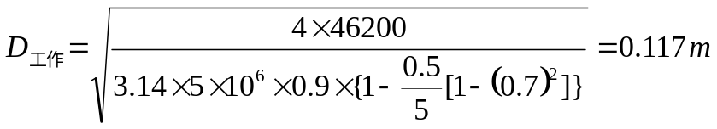
根据参考文献[2]表2-4，将液压缸内径圆整为标准系列直径D_{工作} =125mm；活塞杆直径d_{工作}按参考文献[1],取d/D=0.7，按参考文献[2]表2-5，活塞杆直径系列取d_{工作}=90mm。
2）夹紧缸内径D和活塞杆直径d
按工作要求夹紧力由单个夹紧缸提供，考虑到夹紧力的稳定，夹紧缸的工作压力应该低于进给液压缸的工作压力，现取夹紧缸的工作压力为4MPa，回油背压为零，η_{cm}为0.9，则按参考文献[2]式（2-3）可得
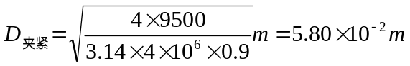

按参考文献[2]表（2-4）及表（2-5）液压缸和活塞杆的尺寸系列，取夹紧液压缸的D_{夹紧}和d_{夹紧}分别为63mm和45mm。
3）定位缸缸内径D和活塞杆直径d和夹紧缸尺寸一样

按最低工进速度验算液压缸的最小稳定速度，由参考文献[2]式（2-4）可得
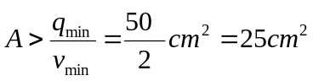………………………（3-2）
式中，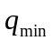是由产品样本查得GE系列调速阀AQF3-E10B的最小稳定流量为50mL/min。
本设计中调速阀是安装在回油路上，故液压缸节流腔有效工作面积应该选取液压缸有杆腔的实际面积，即
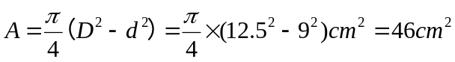>25cm²
可见上述不等式能满足，液压缸能达到所需低速。
- 计算在各工作阶段液压缸所需的流量

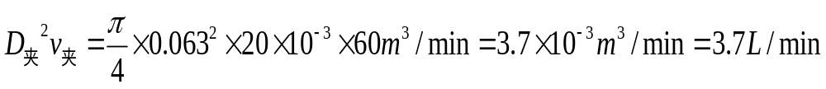

3．2、确定液压缸的流量、压力和选择泵的规格
（1）泵的工作压力的确定
考虑到正常工作中进油管路有一定的压力损失，所以泵的工作压力为
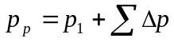………………………………………（3-4）
式中 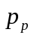——液压泵最大工作压力；
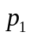——执行元件最大工作压力；
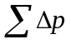——进油管路中的压力损失，初算时简单系统可取0.2—0.5MPa，复杂系统取0.5—1.5，本设计中取0.5MPa
=（5+0.5）MPa=5.5MPa
上述计算所得的是系统的静态压力，考虑到系统在各种工况的进度阶段出现的动态压力往往超过静态压力。另外考虑到一定的压力储备量，并确保泵的寿命，因此选泵的额定压力P_{n}应该满足P_{n}(1.25-1.6) 。中低压系统取小值，高压系统取大值。在本设计中P_{n}=1.25=6.875MPa。
（2）泵的流量确定
液压泵的最大流量应为
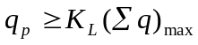…………………………………（3-5）
式中 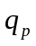--液压泵的最大流量；
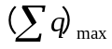---同时动作的各执行元件所需要流量之和的最大值。
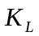---系统泄露系数，一般取K_{L}=1.1—1.3，现取K_{L}=1.2。
==1.2×32L/min=38.4L/min
（3）选择液压泵的规格
根据以上算得的P_{p}和再查阅参考文献[2]，现选用YBP恒压式变量叶片泵，该泵的基本参考为：每转排量V=10-68mL/r，泵的额定的压力P_{n}=6.3-10MPa，电动机转速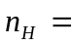600-1500r/min，容积效率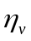=0.85，总效率=0.7。
（4）与液压泵匹配的电动机的选定
首先分别算出快进与工进两种不同工况时的功率，取两者较大值作为选择电动机规格的依据。由于在慢进时泵输出的流量减小，泵的效率急剧降低，一般当流量在0.2-1L/min范围内时，可取=0.03—0.14。同时还应注意到，为了使所选择的电动机在经过泵的流量特性曲线最大功率点时不至停转，需进行验算，即
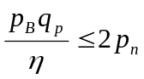……………………………………（3-6）
式中 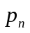--所选电动机额定功率；
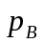--限压式变量泵的限定压力
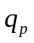---压力为时，泵的输出流量。
首先计算快进时的功率，快进时的外负载为500N，进油路的压力损失0.3MPa，由式（3-4）得
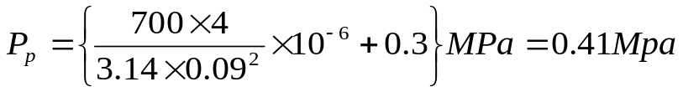

快进时所需电动机功率为
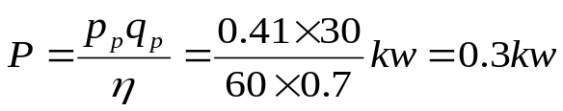
工进时所需电动机功率P为
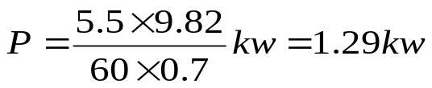

查阅文献[4]，选用Y90L-4型电动机，其额定功率为1.5kW，额定转速为1400 r/min。
3．3、液压阀的选择
表3-1 液压元件明细表
序号 | 元件名称 | 方案 | 通过流量（L/min）
1 | 滤油器 | XU-B32×100 | 38.4
2 | 液压泵 | YBX-40 | 38.4
3 | 减压阀 | JF3-10B | 3.7
4 | 单向阀 | AF3-EA10B | 3.7
5 | 三位四通换向阀 | 34EF3O-E10B | 3.7
6 | 压力继电器 | DP1-63B | 3.7
7 | 单向阀 | AF3-EA10B | 3.7
8 | 三位四通换向阀 | 34EF30-E10B | 3.7
9 | 单向节流阀 | ALF-E10B | 3.7
10 | 压力继电器 | DP1-63B | 3.7
11 | 三位四通换向阀 | 34EF30-E10B | 32
12 | 单向调速阀 | AQF3-E10B | 9.8
13 | 二位三通换向阀 | 3V210-06 | 32
17 | 溢流阀 | YF3-E10B | 9.8
P1 | 压力表开关 | KF3-E3B
P2 | 压力表开关 | KF3-E3B

3．4、确定管道尺寸
油管内径尺寸一般可参照选用的液压元件接口尺寸而定，也可按管路允许流速进行计算。本系统主油路流量为差动时流量q=32L/min,压油管的允许流速取v=4m/s，则内径d为
若系统主油路流量按快退时取q=30L/min，则可算得油管内径d=13mm。
综合诸因素，现取油管的内径d为13mm。
吸油管同样可按上式计算（q=38.4L/min、v=1.5m/s），选参照YBX-40变量泵吸油口连接尺寸，取吸油管内径d为25mm。
3．5、液压油箱容积的确定
本设计为中压液压系统，液压油箱有效容量按泵的流量的5-7倍来确定，参照文献[2],现选用容量为250L的油箱。

4．液压系统的验算
已知该液压系统中进、回油路的内径为12mm，各段油管的长度分别为：AB=0.3m，BC=1.7m，BD=1.7m，DE=2m。液压油的运动粘度=1.5cm²/s，油的密度ρ=920kg/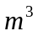。
4．1、压力损失的验算
(1)工进时油路压力损失
1）工作进给时进油路压力损失
运动部件工作进给时的最大速度为0.8m/min，进给时的最大流量为9.82L/min，则液压油在管内流速v₁为
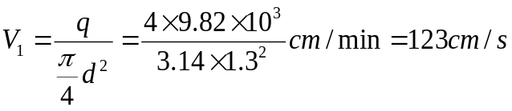
管道流动雷诺数Re₁为
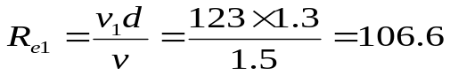
Re₁＜2300，油液在管道内流态为层流,沿程阻力系数λ₁=75/Re₁=75/106.6=0.70。
进油管道AC的沿程压力损失Δp₁₋₁为
查得换向阀34EF30-E10B的压力损失Δp₁₋₂=0.05×10⁶Pa
忽略油液通过管接头、油路板等处的局部压力损失，则进油路总压力损失 Δp1为
2）工作进给时回油路的压力损失
因为d/D=0.7,无杆腔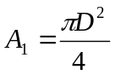，有杆腔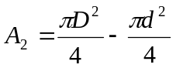,所以A2/A1=0.5，因此回油管流量为进油管道的二分之一，则
回油管道内流速 v₂=v₁/2=61.5cm/s
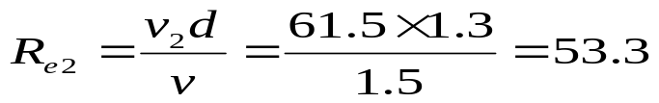
λ₂=75/Re₂=75/53.3=1.4
回油管道的沿程压力损失为Δp₂₋₁为：
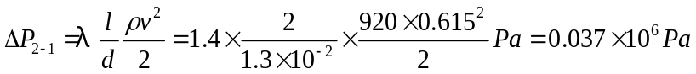
查产品样本知换向阀23EF3B-E10B的压力损失Δp₂₋₂=0.025×10Pa，
换向阀34EF30-E10B的压力损失Δp₂₋₃=0.025×10Pa，
调速阀AQF3-E10B的压力损失 Δp₂₋₄=0.5×10Pa。
回油路总压力损失Δp₂为
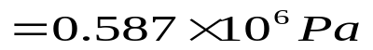
- 变量泵出口的压力p_{p}
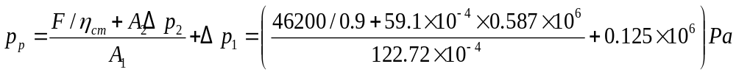
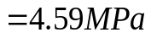
(2）快进时的油路压力损失
快进时液压缸为差动连接，自汇流点B至液压缸进油口C之间的管路BC中，流量为32L/min，BC段管路的沿程压力损失Δp₁₋₁为
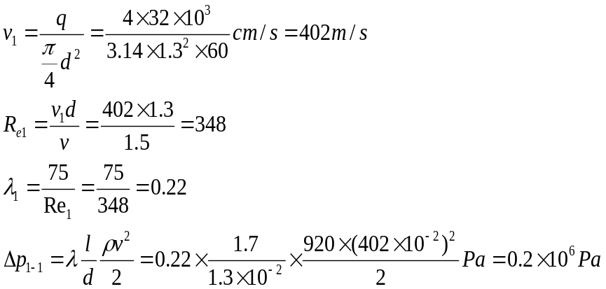
同样可求管道AB及BD段的沿程压力损失Δp₁₋₂和Δp₁₋₃为
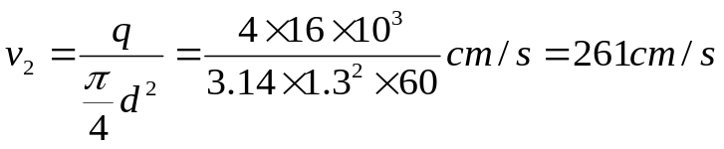
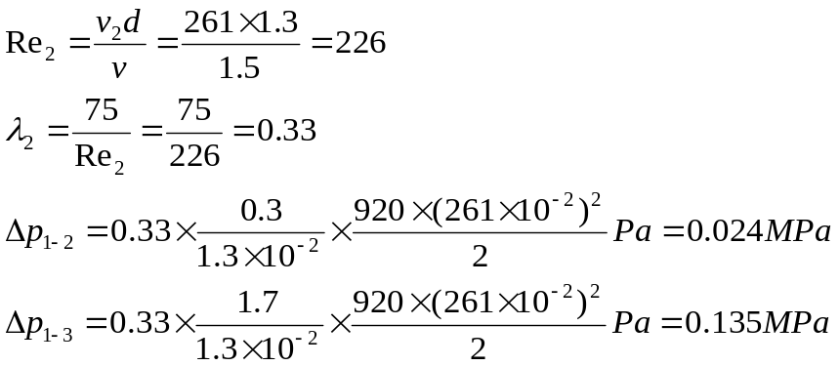
查产品样本知，流经各阀的局部压力损失为：
34EF30-E10B的压力损失ΔP₂₋₁=0.17MPa
23EF3B-E10B的压力损失ΔP₂₋₂=0.17MPa
据分析在差动连接中，泵的出口压力p_{p}为
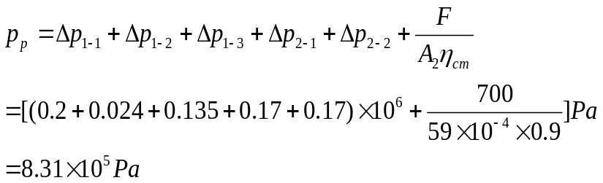
快退时压力损失验算从略。上述验算表明，无需修改原设计。
4．2、系统温升的验算
在整个工作循环中，工进阶段所占的时间最长，为了简化计算，主要考虑工进时的发热量。一般情况下，工进速度大时发热量较大，由于限压式变量泵在流量不同时，效率相差极大，所以分别计算最大、最小时的发热量，然后加以比较，取数值大者进行分析。
当v=20mm/min时
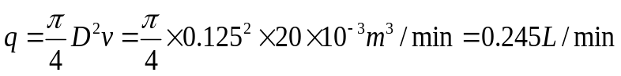
此时泵的效率为0.1，泵的出口压力为4.5MPa，则有
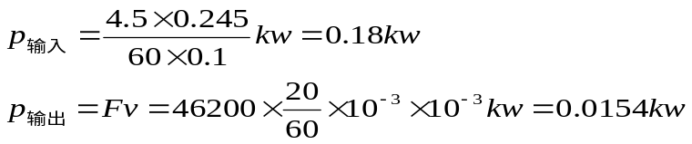
此时的功率损失为
当v=800mm/min时，q=9.82L/min，总效率η=0.7
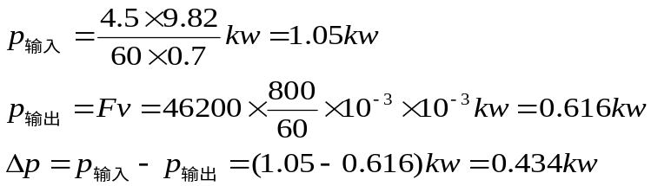
可见在工进速度高时，功率损失为0.434kW，发热量最大。
假定系统的散热状况一般，取K=10×10⁻³kW/（cm²·℃），油箱的散热面积A为
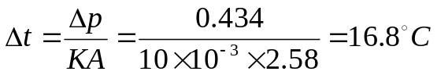
系统的温升为许可范围之内。
对一般机床，△t=55～70℃
验算表明系统的温升在许可范围内.

5．液压集成油路的设计
通常使用的液压元件有板式和管式两种结构。管式元件通过油管来实现相互之间的连接，液压元件的数量越多，连接的管件越多，结构复杂，系统压力损失越大，占用窨也越大，维修，保养和拆装越困难。因此，管式元件一般用于结构简单的系统。
板式元件固定在板件上，分为液压油路板连接，集成块连接和叠加阀连接。把一个液压回路中各元件合理地布置在一块液压油路板上，这与管式连接比较，除了进出液压油液通过管道外，各液压元件用螺钉规则地固定在一块液压阀板上，元件之间幅液压油路板上的孔道勾通，。板式元件的液压系统安装，高度和维修方便，压力损失小，外形美观。但是，其结构标准化程度差，互换性不好，结构不够紧凑，制造加工困难，使用受到限制。此外，还可以把液压元件分别固定在几块集成块上，再把各集成块按设计规律装配成一个液压集成回路，这种方式与油路板比较，标准化，毓化程度高，互换性能好，维修，拆装方便，元件更换容易；集成块可进行专业化生产，其质量好，性能可靠而且设计生产周期短。使用近年来在液压油路板和集成块基础上发展起来的新型液压元件叠加阀组成回路也有其独特的优点，它不需要另外的连接件，幅叠加阀直接叠加而成。其结构更为紧凑，体积更小，重量更轻，无管件连接，从而消除了因油管，接头引起的泄漏，振动和噪声。
本设计系统由集成块组成，液压阀采用广州机订研究所的GE系列阀。

5．1、液压集成回路设计
- 把液压回路划分为若干单元回路，每个单元回路一般由三个液压元件组成，采用通用的压力油路P和回油路T，这样的单元回路称液压单元集成回路。设计液压单元集成回路时，优先选用通用液压单元集成回路，以减少集成块设计工作量，提高通用性。

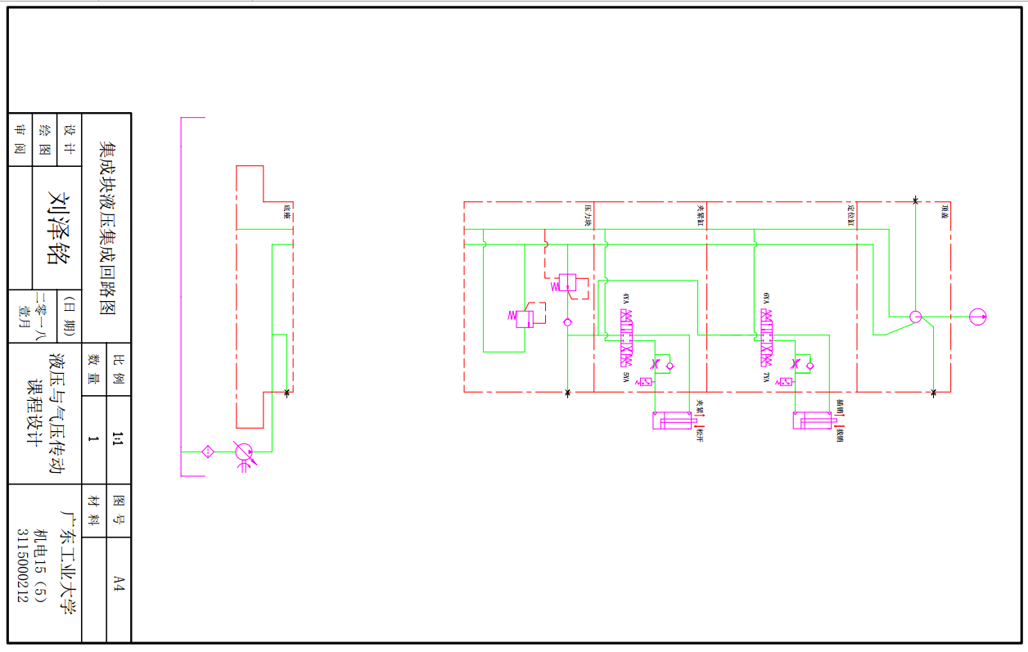
图5-1 液压集成回路

5．2、液压集成块及其设计
1)组合机床液压集成块由底板1，方向调速块2，压力块3，夹紧块4和5，定位块6和顶盖7组成，有四个紧固螺栓8把他们连接起来，再由四个螺钉将其紧固在液压油箱上，液压泵通过油管与底板连接，组成液压站，液压元件分别固定在各集成块上，组成一个完整的液压系统。
2）把各液压单元集成回路连接起来，组成液压集成回路，组合机床的集成回路如图5-1所示。一个完整的液压集成回路由底板、供油回路、压力控制回路、方向回路、调速回路、顶盖、及测压回路等单元液压集成回路组成。液压集成回路设计完成后，要和液压回路进行比较，分析工作原理是否相同，否则说明液压集成回路出了差错。
（1）集成块设计步骤为：
1）制做液压元件方法与油路板一节相同。
2）决定通道的孔径。集成板上的公用通道，即压力油孔P、回油孔T、泄漏孔L（有时不用）及四个安装孔。压力油孔由液压泵流量决定，回油孔一般不得小于压力油孔。
直接与液压元件连接的液压油孔由选定的液压元件规格确定。孔与孔之间的连接孔（即工艺孔）用螺塞在集成块表面堵死。
与液压油管连接的液压油孔可采用米制螺纹或英制螺纹。
3）集成块上液压元件的布置。把制做好的液压元件样板放在集成块各视图上进行布局，有的液压元件需要连接板，则样板应以连接板为准。
电磁阀应布置在集成块的前、后面上，要避免电磁换向阀两端的电磁铁与其它部分相碰。液压元件的布置应以在集成块上加工的孔最少为好。孔道相通的液压元件尽可能布置在同一水平面，或在直径d的范围内，否则要钻垂直中间油孔，不通孔道之间的最小壁厚h必须进行强度校核。
液压元件在水平面上的孔道若与公共油孔相通，则应尽可能地布置在同一垂直位置或在直径d范围，否则要钻中间孔道，集成块前后与左右连接的孔道应互相垂直，不然也要钻中间孔道。
设计专用集成块时，要注意其高度应比装在其上的液压元件的最大横向尺寸大2mm，以避免上下集成块上的液压元件相碰，影响集成块坚固。
- 集成块上液压元件布置程序。电磁换向阀布置在集成块的前面和后面，先布置垂直位置，后布置水平位置，要避免电磁换向阀的固定螺孔与阀口通道、集成块固定螺钉想通。液压元件泄油孔可考虑与回油孔合并。水平位置孔道可分三层进行布置。根据水平孔道布置的需要，液压元件可以上下左右移动一段距离，具体可参见图。溢流阀的先导阀部分可伸出集成块外，有的元件如换向阀，可横向布置。

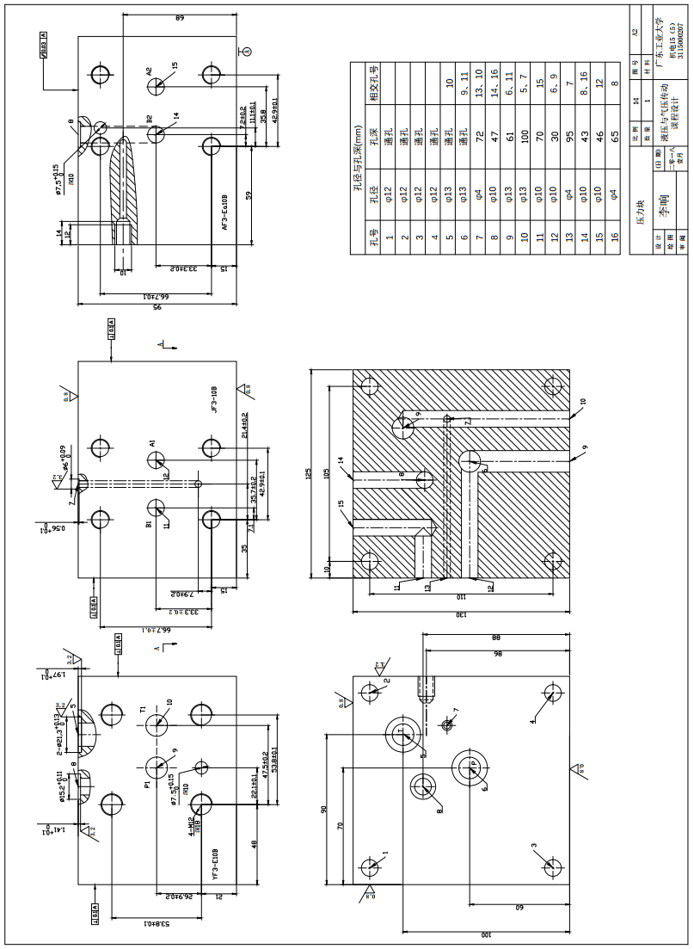
（2）组合铣床集成块设计
